**Nom du fichier :**

PROBTP_PROD_COMET_Page_blanche_COP

# Prérequis / Habilitation

|  |  |
| --- | --- |
| **Compte AD** | **Oui** |
| **Accès Bastion** | **Non** |
| **Accès serveurs AGIRC-ARRCO** | **Non** |
| **Accès WitBe** | **Non** |

# Paramètre d’entrée

**Liste des différents paramètres d’entrée afin de pouvoir réaliser la procédure :**

|  |  |  |
| --- | --- | --- |
|  | **Détails du paramètres** | **Valeurs possibles** |
| 1 |  |  |
| 2 |  |  |
| 3 |  |  |

# Impact

|  |  |  |
| --- | --- | --- |
| **Service non impacté** | **Service dégradé** | **Service indisponible** |
| **X** |  |  |

**Liste des impacts liés à la réalisation de procédure :**

# Points importants

**Lister les points notables majeur à connaitre avant d’appliquer**

Une partie de la procédure est à dérouler sur le poste utilisateur en contrôle à distance, et une partie sur le poste de l’intervenant (c’est précisé dans en rouge).

# procédure a dérouler

**1. L’utilisateur rencontre une page blanche ou une erreur « Ce site est inaccessible », « L’adresse DNS de XXXXXXXX est introuvable ». En faisant clique droit > Technique > Afficher les informations sur la page, on voit que le début de l’url n’est pas correct (url_non_definie ou rien).** 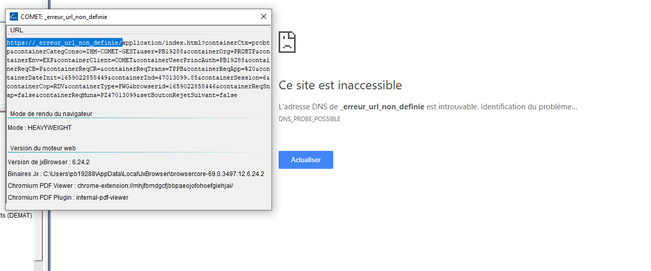

**D’abord il faut trouver quelle feuille de style est utilisée par le cop qui pose problème.**

2. **Depuis votre poste**, ouvrir la feuille de style **correspondant au domaine du COP dans le dossier** \\swdvlp02\DONNEES\Feuilles_Presentation**. Se référer au tableau ci-dessous pour savoir à quelle feuille correspond le domaine du cop.**

|  |  |  |
| --- | --- | --- |
| Particulier |  | F2218 |
| Entreprise |  | F2227 |
| Tiers |  | F2362 |
| Transverse |  | F2228 |

Prendre le fichier avec la version la plus élevée (le numéro après le V, ex : F2218V999)

3. Rechercher dans le fichier le COP sur lequel l’erreur survient. Exemple pour le COP RDV :

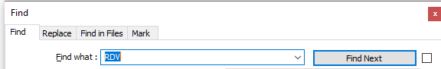

4. Récupérer la feuille de style correspondant au COP. Si on continue sur l’exemple avec le COP RDV, on obtient :

<JTREENODE ID="F2218_N984" CONTEXT="DEFAUT" COP="RDV" ORDRE="((AFFICHE_FS,F42¤

58V))" PROTOCOL="XML" TITLE="Prise de rendez-vous (RDV)" DEFAULT="No" LEAFDIREC¤

TORY="No">

On a donc le cop RDV qui utilise la feuille F4258.

**Maintenant on va chercher quelle « Pie » est utilisée par ce cop. Une Pie est un identifiant qui permet de variabiliser les débuts d’urls d’une application.**

5. **Depuis le poste de l’utilisateur**, ouvrir la feuille de style du cop dans le dossier C:\Temp\Comet_<Partenaire>\<Env>\cache\fs

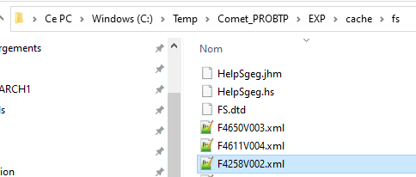

6. La Pie correspond à la ligne qui a pour « KEY » « deburl » (sans tenir compte de la partie &#35;props.):

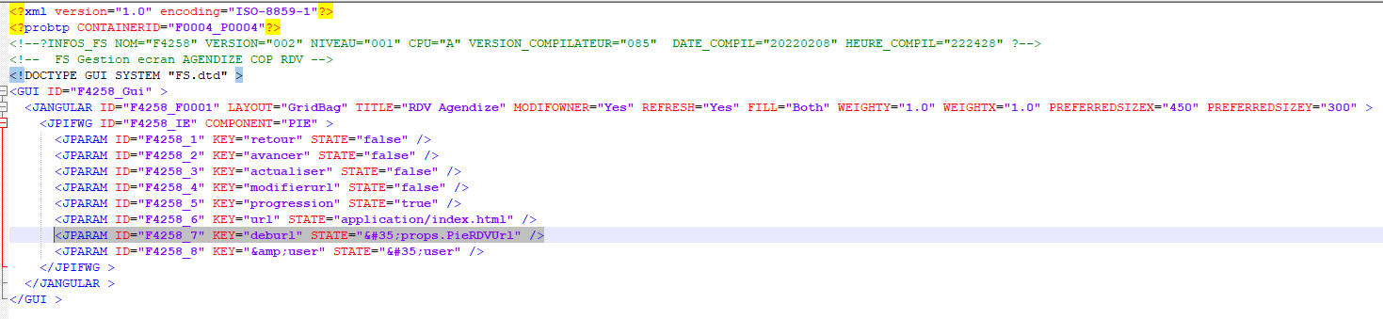

Dans cet exemple la Pie est « PieRDVUrl ».

**On va maintenant regarder le paramétrage où est défini les urls à utiliser selon le partenaire.**

7. **Depuis le poste de l’utilisateur**, aller dans le dossier C:\Temp\Comet_<Partenaire>\<Env>\cache\param et ouvrir le fichier IG_<Partenaire>_<Env>_WEBPROPERTIES.param. Pour PRO BTP en PROD ça serait :



8. Chercher dans ce fichier le Pie (dans notre exemple « PieRDVUrl »)

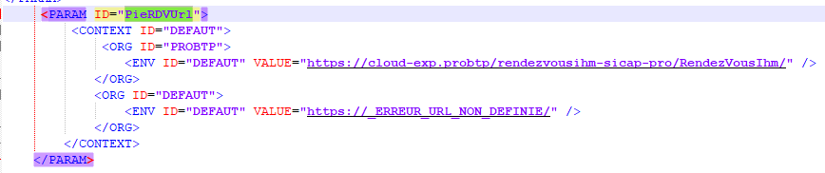

On voit dans cet exemple qu’une url est définie pour PRO BTP, mais que pour tout autre partenaire celle qui sera utilisée sera celle « DEFAUT ».

Si le problème survient par exemple pour AUDIENS, il est donc normal d’avoir comme url appelée une url qui commence par <https://_ERREUR_URL_NON_DEFINIE/>.

Si vous ne trouvez pas la Pie dans le fichier, le « deburl » sera vide ce qui expliquerait également une erreur à l’ouverture du COP.

9. Si vous êtes dans un des cas décrits ci-dessus, il faut requalifier l’incident à l’équipe Métier qui est responsable du cop en leur demandant de faire une DU **avec FV** à l’équipe COMET ayant pour domaine / thème : Comet / Webproperties). Cette DU doit contenir les urls à rajouter pour le(s) partenaire(s) souhaité(s).

# Vérification

**Liste des vérifications à effectuer :**

**1.** Vérifications à effectuer par l’équipe Métier à qui l’incident a été requalifié avec l’utilisateur pour s’assurer que le cop s’ouvre avec la bonne url.

# En cas d’échec

**Préciser les actions à suivre en cas d’échec de la procédure. L’Equipe à contacter. Escalade. Réaffectation…**

1. Requalifier l’incident à l’équipe DIPI-APO-ARCH-MEDIA-COMET